

А Д М И Н И С Т Р А Ц И Я
ГАЙСКОГО МУНИЦИПАЛЬНОГО ОКРУГА
Оренбургской области

ПОСТАНОВЛЕНИЕ

____________ г.Гай № _________

О мерах по оказанию содействия избирательным комиссиям в реализации их полномочий при подготовке и проведении выборов, назначенных на 14 сентября 2025 года

В соответствии с Федеральным законом от 12.06.2002 № 67-ФЗ «Об основных гарантиях избирательных прав и права на участие в референдуме граждан Российской Федерации», постановлением Законодательного Собрания Оренбургской области от 11.06.2025 № 1531 «О назначении досрочных выборов Губернатора Оренбургской области», постановлением Правительства Оренбургской области от 24.06.2025 № 569-пп «О мерах по оказанию содействия избирательным комиссиям в реализации их полномочий при подготовке и проведении выборов, назначенных на 14 сентября 2025 года», решением Совета депутатов Гайского муниципального округа от 19.06.2025 № 375 «О назначении выборов депутатов Совета депутатов Гайского муниципального округа Оренбургской области седьмого созыва», администрация Гайского муниципального округа п о с т а н о в л я е т:
1. Образовать рабочую группу по оперативному решению вопросов, связанных с подготовкой и проведением выборов, назначенных на 14 сентября 2025 года, утвердить её состав согласно приложению № 1.
2. Утвердить план организационно-технических мероприятий, связанных с подготовкой и проведением выборов, назначенных на 14 сентября 2025 года согласно приложению № 2.
3. Контроль за исполнением настоящего постановления возложить на руководителя аппарата – начальника отдела по управлению делами и организационным вопросам.
4. Постановление вступает в силу со дня его подписания.

Глава Гайского муниципального округа О.Ю.Папунин
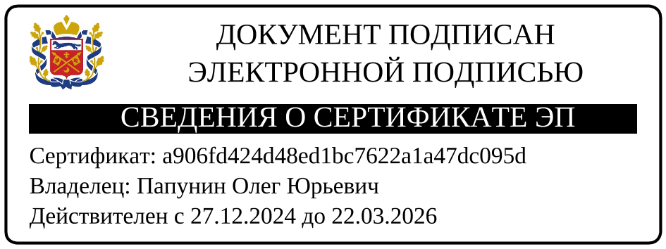

Приложение № 1
к постановлению администрации Гайского муниципального округа

____________ № ______-пА

СОСТАВ
рабочей группы по оперативному решению вопросов, связанных с подготовкой и проведением выборов, назначенных на 14 сентября 2025 года

Папунин  Олег Юрьевич | - председатель рабочей группы,  Глава Гайского муниципального округа
Джамбеков  Оралбай Каскырбаевич | - заместитель председателя рабочей группы, заместитель главы администрации - начальник отдела по работе с территориями
Никандрова  Вера Васильевна | - заместитель председателя рабочей группы, руководитель аппарата - начальник отдела по управлению делами и организационным вопросам, председатель Территориальной избирательной комиссии
Волохо  Олеся Анатольевна | - секретарь рабочей группы,  начальник отдела муниципальной службы и кадровой работы
 | Члены рабочей группы:
Андреев  Виктор Николаевич | - заместитель главы администрации – начальник управления сельского хозяйства
Баранецкий Евгений Александрович | - военный комиссар Гайского муниципального округа и Новоорского района (по согласованию)
Будников  Григорий Александрович | - директор МКУ «Учреждение по делам гражданской обороны, пожарной безопасности, чрезвычайным ситуациям и ЕДДС» администрации Гайского муниципального округа
Бунина  Наталья Владимировна | - директор ГУП «ИД «Гайская новь» ( по согласованию)
Брусов  Сергей Николаевич | - исполняющий обязанности начальника отдела ЖКХ и КС администрации
Важенин  Александр Александрович | - начальник Отдела МВД России «Гайский» (по согласованию)
Войтин  Дмитрий Викторович | - начальник Гайского РЭС Восточного производственного отделения филиала ПАО «Россети Волга» - «Оренбургэнерго» (по согласованию)
Григорьева  Юлия Александровна | - директор МАУ «Гайский многофункциональ-ный центр предоставления государственных и муниципальных услуг»
Захарова Елена Витальевна | - начальник отдела по информационным технологиям и защите информации
Ильина  Марина Юрьевна | - заместитель главы администрации по социальным вопросам
Ильин  Михаил Иванович | - руководитель направления группы эксплуатации сервисного центра г.Новотроицк Оренбургского филиала ПАО «Ростелеком» (по согласованию)
Каракаев  Марат Равильевич | - заместитель начальника 28ПСЧ 5 ПСО ФПС ГПС ГУ МЧС России по Оренбургской области (по согласованию)
Лаврин Владимир Викторович | начальник Гайского РУЭС филиала АО «ОКЭС» - «Орские КЭС» (по согласованию)
Михин  Антон Александрович | - директор МУП ЖКХ
Нечетов  Андрей Юрьевич | - заместитель главы администрации по финансовой политике и имуществу
Сингизов Руслан Мухамедович | - начальник Гайского МОВО-ФФГКУ «УВО ВНГ России по Оренбургской области» (по согласованию)
Седойкин Павел Валерьевич | - главный государственный инспектор Гайского городского округа и Новоорского района по пожарному надзору - начальник отдела (по согласованию)
Фатьянова  Елена Павловна | - заместитель главы администрации по перспективному развитию - начальник отдела экономики
Федосов  Алексей Викторович | - главный врач ГБУЗ «ГБ» г. Гая (по согласованию)
Шошина  Марина Борисовна | - директор МКУ «Информцентр Гайского муниципального округа»
Шпота Наталья Николаевна | - начальник отдела образования Гайского муниципального округа

Приложение № 2

к постановлению администрации Гайского муниципального округа
____________ № _____-пА
ПЛАН
организационно-технических мероприятий, связанных с подготовкой и проведением выборов, назначенных на 14 сентября 2025 года

№  п/п | Наименование мероприятий | Срок  проведения | Ответственные за организацию мероприятия
1. | Проведение заседаний рабочей группы по оперативному решению вопросов, связанных с подготовкой проведения выборов | август, сентябрь | секретарь рабочей группы
2. | Участие в совещании по вопросам подготовки проведения выборов | август | Администрация муниципального округа
3. | Представление избирательным комиссиям на безвозмездной основе необходимых помещений, обеспечив охрану этих помещений и документации, транспортных средств, средств связи и технологического оборудования, а также оказание при необходимости иной помощи, направленной на обеспечение выполнения избирательными комиссиями проведения выборов | по мере поступления соответствующих заявок | Администрация муниципального округа
4. | Опубликование в газете «Гайская новь» списков избирательных участков с указанием их границ и номеров, мест нахождения участковых избирательных комиссий, помещений для голосования и номеров телефонов избирательных комиссий | не позднее  4 августа 2025 года | Администрация муниципального округа
5. | Организация на территории каждого избирательного участка специально оборудованных мест для размещения печатных материалов и информационных материалов избирательных комиссий | не позднее  14 августа 2025 года | Администрация муниципального округа
6. | Формирование и уточнение сведений об избирателях при проведении выборов | в установленные законодательством сроки | Глава Гайского муниципального округа
7. | Обеспечение необходимых условий для бесперебойного функционирования Государственной автоматизированной системы Российской Федерации «Выборы» | период подготовки и проведения выборов | Администрация Гайского муниципального округа
8. | Информирование населения о подготовке и проведении выборов | период подготовки проведения выборов | Администрация Гайского муниципального округа
9. | Оборудование помещений участковых избирательных комиссий в день голосования ручными металлодетекторами и техническими средствами объективного контроля | не позднее  12 сентября  2025 года | Администрация Гайского муниципального округа
10. | Обеспечение избирательных участков оборудованием, специальными приспособлениями, позволяющие инвалидам и лицам с ограниченными возможностями здоровья принять участие в голосовании | период подготовки проведения выборов | Администрация Гайского муниципального округа
11. | Обеспечение соблюдения требований пожарной безопасности и антитеррористической защищенности в помещениях для голосования | сентябрь | Администрация Гайского муниципального округа
12. | Обеспечение помещений для голосования резервным автономным энергоснабжением | 12-14 сентября  2025 года | Администрация Гайского муниципального округа

